Консультация для родителей от 01.08.20
"Уроки вежливости"
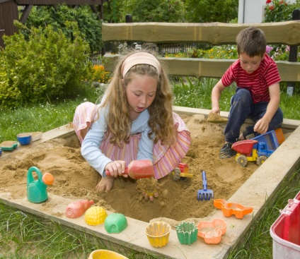
Какой ребёнок придётся вам больше по душе? Тот, который, придя на детскую площадку, со всеми поздоровался, дружелюбно поиграл с другими детьми, разрешил вашему сыну или дочке поиграть своей машинкой, покатал малыша на каруселях, помог девочке найти её котёнка, а на прощание всем сказал "до свидания", или тот, кто, едва появившись на площадке, с громкими криками пробежался по ряду куличиков, отнял у карапуза ведро, обкидал вашего ребёнка с головы до ног песком 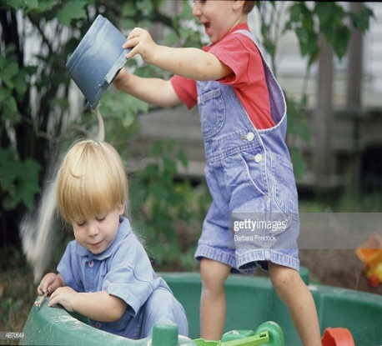, а на прощание запульнул ваш мяч в лужу?
Вы наверняка скажете, что первый ребенок - воспитан, вежлив, знает и соблюдает правила приличия.
Совершенно естественно, что отношение окружающих к такому ребенку всегда будет позитивным, ведь и детям, и взрослым - комфортно находиться с ним рядом.
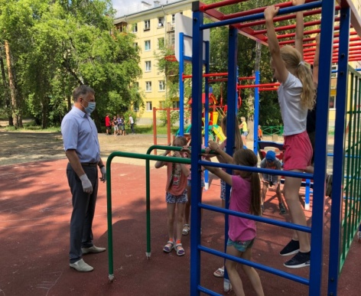
Итак, вежливость – очень важная нравственная и поведенческая черта личности.
Под истинной вежливостью понимают доброжелательное отношение человека к окружающим, умение уважительно и тактично общаться с людьми, готовность найти компромисс и выслушать противоположную точку зрения. Вежливое и культурное поведение ребенка помогает ему устанавливать контакты с другими детьми и взрослыми, общаться с ними и дружить.
Но вежливость не появляется сама собой, поэтому с самого раннего возраста надо начинать прививать своему ребенку хорошие манеры. И очень важно, чтобы вежливость ребенка была искренней, а не заученно-«попугайской».
Воспитывая малыша, нужно не только вырабатывать у него привычку говорить добрые, вежливые слова и следовать правилам этикета, но и формировать внутренний мир. Закладывать такие морально-нравственные качества, как: совесть, благородство, бескорыстность, порядочность, из которых вырастают по-настоящему культурные манеры, любезность, предупредительность.
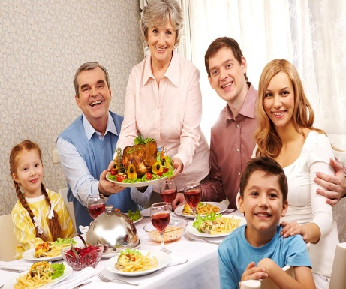
Вежливая семья.
Семья для ребёнка – это маленькая модель мира. Именно родителями воспитывается стремление быть хорошим. В первую очередь, конечно, на своём личном примере. Если родители воспитаны, доброжелательны к ребёнку, показывают ему свою любовь, уделяют много внимания, проявляют сочувствие, дают поддержку, относятся с уважением – то, скорее всего, ребенок переймёт их стиль общения и перенесёт его на других.
Если ребёнок постоянно слышит в свой адрес «с добрым утром», «как твоё настроение?», «пожалуйста", "спасибо!», «извини, я случайно», «приятного аппетита», то эти «волшебные» слова очень скоро появятся и в его речи и со временем прочно закрепятся в лексиконе ребёнка, а вежливость станет неотъемлемой чертой его личности.
Вежливые слова и поступки.
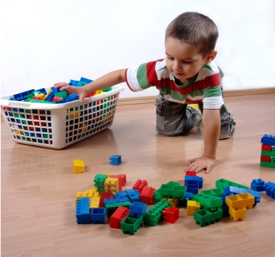
Даже двухлетнему ребёнку более-менее понятно, как и когда нужно здороваться, прощаться, извиняться, благодарить, вежливо просить, но это вовсе не значит, что он вовсю будет пользоваться магической силой этих слов. До истинной, осознанной вежливости еще далеко. Чтобы ребёнок испытывал потребность в том, чтобы вежливо говорить и поступать, нужно формировать представления о нравственных нормах поведения и помогать накапливать соответсвующий практический опыт.
Время от времени ребёнок будет попадать в различные жизненные ситуации, в которых ему придётся выбирать правильную линию поведения.
Например, если мама попросит своего ребёнка дать ей совочек – конечно, он даст ей его, но совсем не обязательно, что он поступит так же вежливо по отношению к соседу по песочнице.
Бывает и наоборот, при чужих людях ребёнок старается вести себя хорошо: вежливо разговаривает, выполняет просьбы, убирает за собой игрушки, аккуратно ест вилкой, а наедине с мамой – грубит, не слушается, разбрасывает игрушки, ест руками.
И тут еще, безусловно, играют роль возрастные и психологические особенности малыша. В 2-3 года дети начинают искать пути взаимодействия, «очерчивать» рамки дозволенного. Так что не удивляйтесь, если ваш малыш вчера так хорошо говорящий «спасибо» и «пожалуйста», сегодня как будто «набрал в рот воды». Помогайте ребёнку понять, в каких ситуациях он поступает вежливо, а в каких некрасиво, и вовремя хвалите и подчёркивайте проявления его культурного поведения.
С вашей помощью, на основе своих собственных опытов, к четырём годам ребёнок уже усвоит основные нормы поведения. Но чтобы увериться в своей позиции, ему будет необходим новый этап – «ябедничества». Ребёнок начнёт сравнивать поведение и подмечать огрехи других детей: «Он толкается!», «Он не сказал «спасибо!»»,
«Он ломает чужую машинку!». 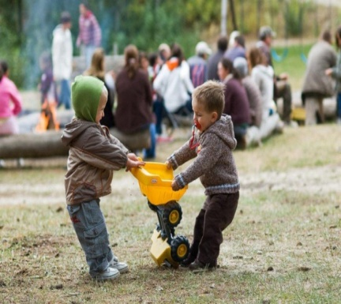
И тут задача взрослого подтвердить или опровергнуть правильность замечания ребёнка. Благодаря чему ребёнок еще больше укрепится в понимании – что хорошо, а что плохо.
Ближе к 6 годам подобные «доносы» за ненадобностью уходят: в сознании малыша уже укрепились нормы правильного, вежливого поведения. Теперь на первом плане появляется желание произвести хорошее впечатление, понравиться другим, показать себя с лучшей стороны.
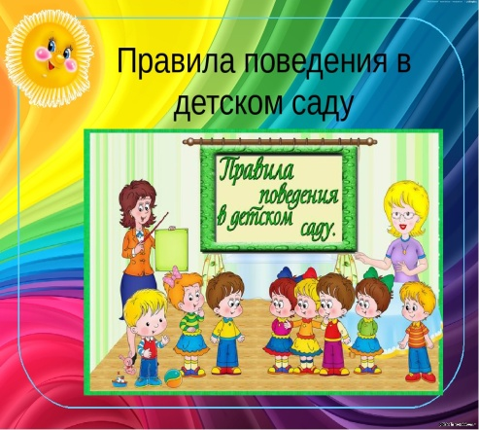
Уроки вежливости.
Ребёнок может стать вежливым, подражая взрослым или из каких-то внутренних неосознанных побуждений. Но, в таком случае, проявления его вежливости будут носить скорее интуитивный характер. Поступая тем или иным образом, ребёнок чаще всего будет сомневаться, правильно ли он делает, что может сказаться на его самооценке.
Поэтому, очень важно знакомить детей с правилами этикета и научить соблюдать эти правила в повседневной жизни. Собираясь, например, в поликлинику, напомните ребёнку, почему и как надо там себя вести.
Знакомить детей с правилами поведения можно в играх–инсценировках, сюжетно-ролевых играх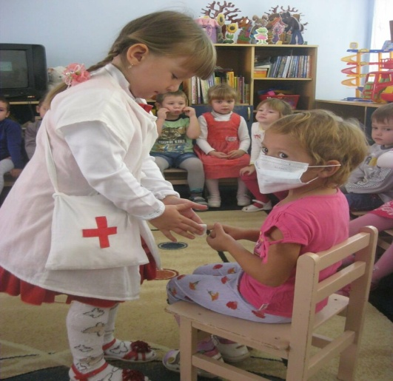, настольных играх, беседах по сюжетным картинкам с обсуждением проблемных ситуаций, этических беседах, при прочтении художественных произведений (например, шуточные стихи Г.Остера). 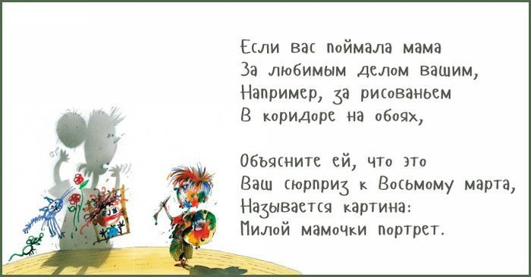
«Приятного аппетита» или о культуре поведения за столом во время еды.
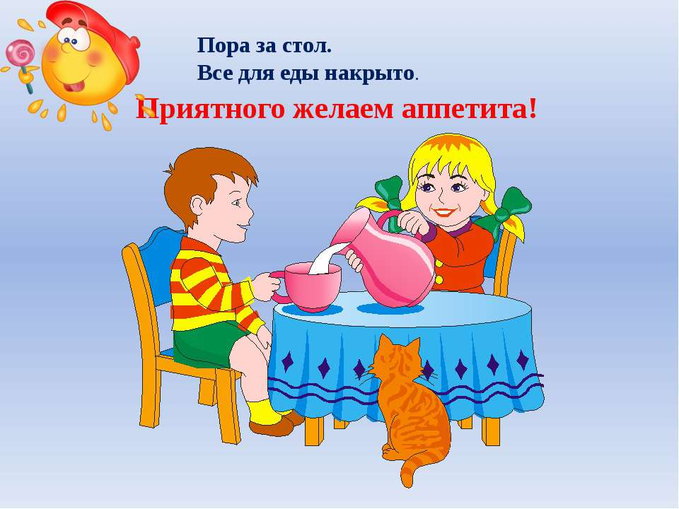
- Проследите, чтобы стол, за который садится ребёнок, выглядел эстетично: был накрыт нарядной скатертью, хорошо и правильно сервирован (салфетками, столовыми приборами, красивой посудой).
- Знакомьте ребёнка с названиями отдельных блюд (борщ, плов, омлет и т.д.)
- Приучайте ребёнка, что находящиеся за столом люди должны выглядеть опрятно: чистая одежда, лицо и руки.
-Учите ребёнка правильно пользоваться столовыми приборами и салфетками.
- Напоминайте, что во время еды нельзя громко разговаривать и кричать, что пережевывать пищу нужно с закрытым ртом
- В конце трапезы - обязательно благодарим за еду.
«Обслужи себя сам» или культурно–гигиенические навыки.
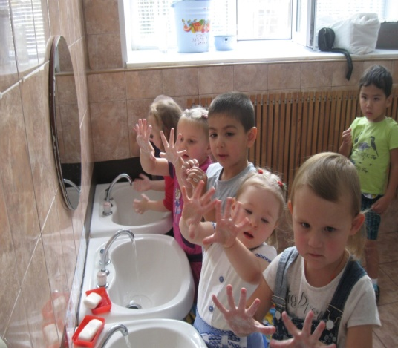
- Следите, чтобы ребёнок вовремя умывался и мыл руки.
- Побуждайте ребёнка получать удовольствие от красивой чистой одежды и аккуратной причёски, приучайте пользоваться носовым платком.
- После каждой игры помогайте малышу убрать игрушки на место.
- Покажите, как аккуратно складывать и вешать одежду, ставить обувь.
- Приучайте ребёнка самостоятельно одеваться и раздеваться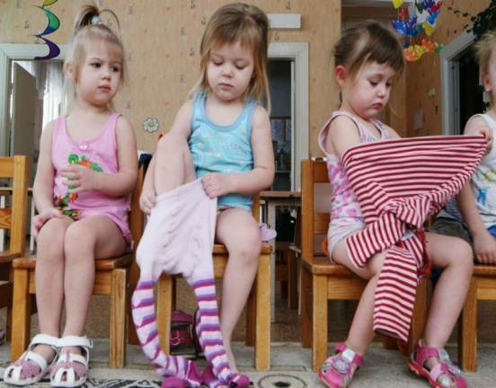, поправлять свою одежду.

«Милая мамочка» или общение с взрослыми.
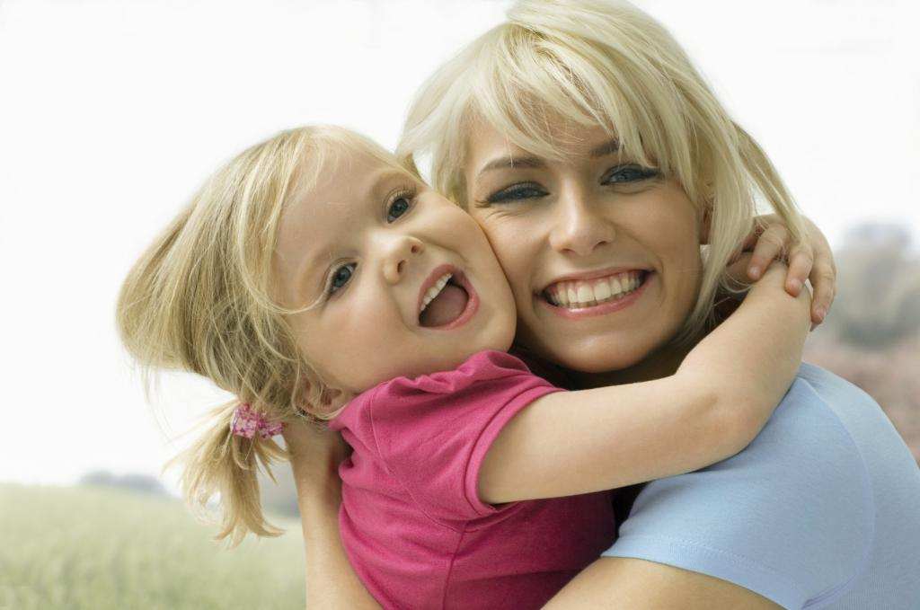
- Побуждайте ребёнка выполнять ваши просьбы, отвечать на задаваемые вопросы.
- Вместе принимайте участие в добрых делах (кормите зимой птиц, проявляйте внимание, делайте подарки бабушкам и дедушкам).
- Учите откликаться на состояние взрослого – заботиться, обнимать, жалеть, помогать и т.д.
- Подскажите, что можно пользоваться ласковыми (милый, мамочка, бабуля.) и вежливыми словами.
«Дружные ребятки» или общение с детьми.
- Побуждайте ребёнка проявлять доброжелательность к другим детям (делиться, угощать, жалеть, извиняться и т.д.)
- Поощряйте интерес к общению с другими детьми, учите называть знакомых детей по имени.
- Приучайте детей к совместным играм, на начальном этапе - в играх-хороводах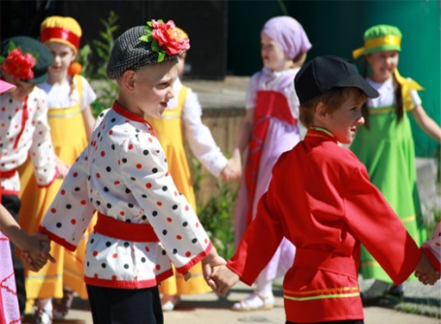, играх-имитациях.

Вывод: родителям нужно формировать у детей представление о справедливости, смелости, скромности и доброте, воспитывать отрицательное отношение к негативным качествам: лжи, хитрости, трусости, жестокости. Учить передавать своё отношение к содержанию сказки, ( когда читают детям книги) и поступкам героев.
Формировать моральные представления о доброте. Воспитывать добрые чувства к окружающим людям, воспитывать привычку достойно вести себя в каждой ситуации, напоминать о правилах поведения в детском саду,и т.д.

